
APPEL A COTISATION
Annuelle 2021

Moûtiers, le 3 janvier 2021

Madame, Monsieur,

L’année 2020 sera marqué par un contexte inédit non seulement à l’échelle de notre pays ,mais aussi de notre territoire et surtout de notre économie à Moûtiers.
Il est plus que nécessaire aujourd’hui de nous soutenir les uns et les autres, en alliant intelligence commerciale et volonté d’entreprendre, dans un esprit de cohésion bénéfique à chacun.
La Fédération des acteurs économique de la ville de Moûtiers a évolué et continuera de s’adapter et à vous accompagnez, dans l’objectif unique d’entreprendre avec et pour vous à Moûtiers.

Dans cette optique et avec le soutien de monsieur le maire Fabrice Pannekoucke,


le chèque est né pour valoriser notre tissu économique, au bénéfice de notre entreprenariat et notre commerce local.
Notre Fédération propose également un pôle image, une communication renforcer, et une visibilité accrue de ses adhérents. Elle participe et apporte des idées sur l’urbanisme et la vie pratique à Moûtiers .
Nous sommes également très présents pour les animations Commerciales moûtiérains.

La fédération des acteurs économique de la ville de Moûtiers « Activallées » n’existe que grâce à vous. Plus forte financièrement par votre adhésion, mais plus forte également par le travail, l’échange, le partage, les idées et les conseils que vous lui apporterez.

"La force de notre Fédération est égale au nombre d’adhérents qui nous font confiance."

Comptant sur l’implication de tous, nous vous prions d’agréer, Madame, Monsieur, l’expression de nos meilleures salutations.

La présidente de la FAEM
Ursula Rellier

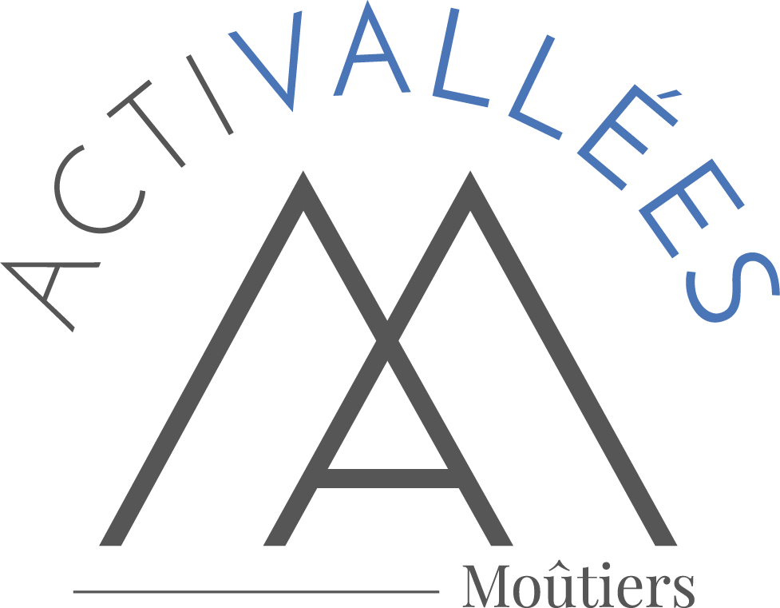

Cotisation 2021

Nous vous remercions de bien vouloir prendre quelques minutes afin de remplir cette fiche et nous la faire parvenir accompagnée du règlement de votre cotisation à notre adresse :
F.A.E.M. – 44 rue Sainte-Marie – 73600 MOUTIERS.

NOM/PRÉNOM :…………………………………………………………………………………………………………………

PROFESSION/entreprise/commerce………………………………………………………………………

ADRESSE…………………………………………………………………………………………………………………………………………………………………….

Tel(fixe) ………………… (Portable)…………………………………………………………………………………………………………………
mail (obligatoire) : …………………………………………………………………………………………………………………

°entreprise de moins de 10 salariés 120,00 euros
°entreprise de plus de 10 salariés 150,00 euros
°profession libérale 75,00 euros
Par chèque à l’ordre « de FAEM »

"La force de notre Fédération est égale au nombre d’adhérents qui nous font confiance."

F.A.E.M. – 44 rue Sainte-Marie – 73600 MOUTIERS.

